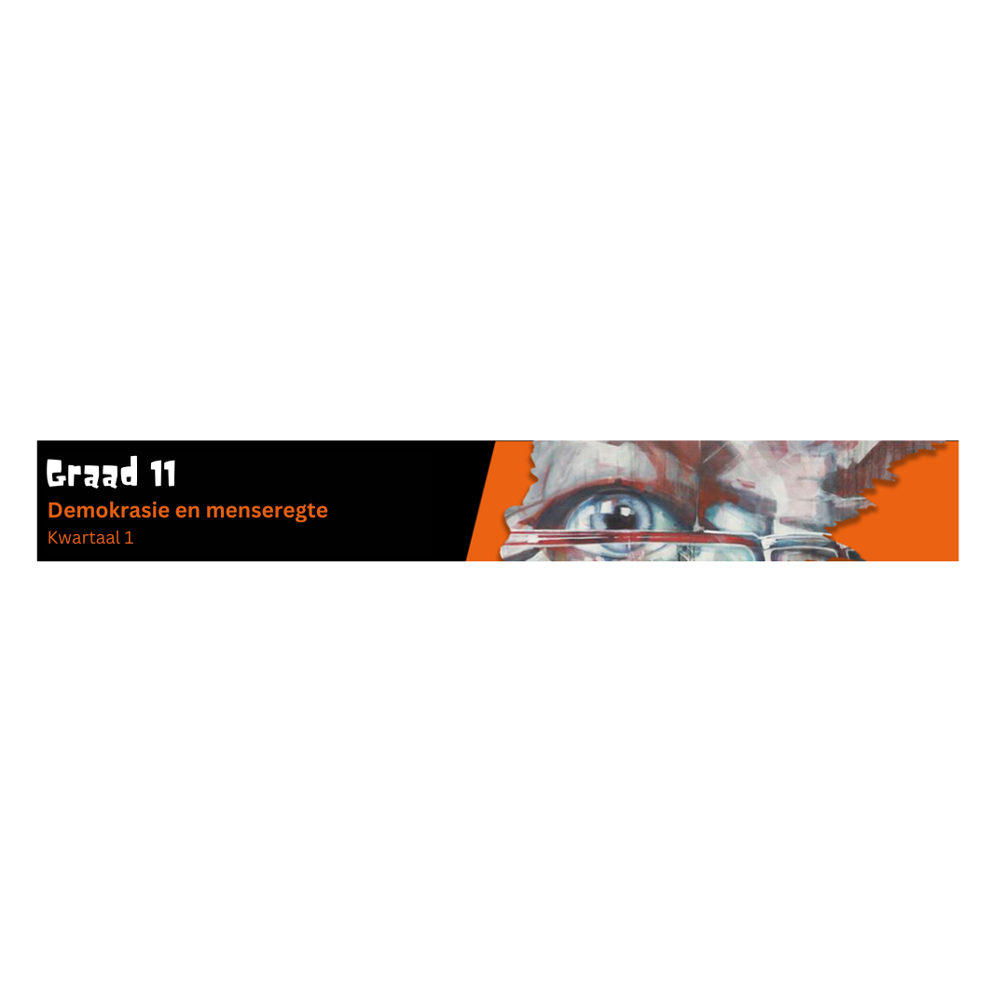

Les 2 – Werkkaart MEMO

Aktiwiteit 1: Verwys na die PowerPoint-aanbieding, maak aantekeninge en beantwoord die onderstaande vrae.

Demokratiese strukture in Suid-Afrika bestaan uit verskeie strukture. Gee 'n definisie vir die volgende:

Politieke regering:
Hierdie strukture neem die besluit oor hoe ons land bestuur word en neem eintlik die daaglikse besluit oor hoe die land regeer gaan word. Hierdie politieke strukture word deur 'n reeks verkiesings aangestel.

Gemeenskapstrukture:
Hierdie strukture is gemeenskapsgedrewe en NIE politieke aanstellings nie. Hierdie groepe hanteer plaaslike kwessies wat in 'n gemeenskap geopper word. Dit is deur hierdie gemeenskapstrukture dat kwessies geopper word en na die politieke strukture verwys word om verandering mee te bring.

Voltooi die volgende tabel:

Nasionale Regering
Beskrywing | Funksie | Prosedures vir openbare deelname
Die nasionale regering bestaan uit die parlement. Dit sluit die kabinet, president, adjunk- en verskeie ministers in. | Saam regeer hulle Suid-Afrika deur die wette en beleide vir die hele land te maak. | 'n Petisie is 'n manier waarop jy aan hierdie proses kan deelneem. Sowel as om te stem of om as kandidaat in 'n verkiesing te staan.
Provinsiale Regering
Beskrywing | Funksie | Prosedures vir openbare deelname
Premier wat deur die regerende politieke party in daardie provinsie verkies is. (LUR's) | Hulle is betrokke by wette wat wat tot ‘n spesifieke provinsie betrekking het. | Jy kan kwessies op dieselfde manier aanspreek as wat jy dit nasionaal sou doen. Dit sluit petisies, stem of die staan vir 'n verkiesing in.
Plaaslike Regering
Beskrywing | Funksie | Prosedures vir openbare deelname
Plaaslike munisipaliteite wat slegs in hul distrikte gesag het | Hulle het 'n verantwoordelikheid teenoor hul plaaslike gemeenskap om te verseker dat volhoubare dienste soos water en elektrisiteit gelewer word. | Dit sluit in om by gemeenskapsvergaderings aan te sluit, ingelig te word oor plaaslike gemeenskaps-geleenthede en veranderinge. Vrywilligerswerk by 'n diensleweringsorganisasie soos ‘n buurtwag.

Aktiwiteit 2:
Werk as 'n groep deur die koerante wat jule klas toe gebring het. Tel hoeveel van hierdie gevalle, in ál die koerante waardeur julle groep werk, gebeur het.

- Hoeveelheid koerante: _______
- Hoeveel artikels oor kwessies wat verband hou met:
- Nasionale regering: _______
- Provinsiale regering: _______
- Plaaslike regering: _______
- Identifiseer 'n artikel wat handel oor 'n kwessie wat deur Provinsiale Regeringstrukture bygestaan moet word. Identifiseer TWEE prosedures vir openbare deelname wat jou groep kan gebruik om hierdie probleem in jou gemeenskap aan te spreek.
- Titel van artikel: ______________________________
- Verduidelik die kwessie wat in die artikel aangespreek word
___________________________________________________________________________________________________________________________________________________________________________________________________________________________
- TWEE prosedures:
__________________________________________________________________________________________________________________________________________________

- Elke persoon in die groep kies EEN klagtebrief/ artikel wat kla oor 'n plaaslike kwessie. PLAK die artikel in jou notaboek. Jy sal dit vir huiswerk nodig hê.
Huiswerk
Skryf 'n brief aan die koerant in reaksie op hierdie artikel. Stel die korrekte prosedure voor wat gevolg kan word om hierdie probleem aan te spreek. Bespreek die gevare daarvan om hierdie klagte na sosiale media te neem. Verskaf die naam van die politieke regeringstruktuur wat kan help.

Aktiwiteit 3:
Jy is gevra om die verkiesingsproses vir die VLR in jou skool te illustreer. Skep 'n plakkaat vir die graad 8's. Hierdie plakkaat moet die volgende bevat:
- Die verkiesingsproses.
- Waarom ‘n mens verkies tot die VLR verkies sal wil word.
- TWEE voorbeelde van kwessies wat die VLR in jou skool aangespreek het.

Leerders sal persoonlike antwoorde op hierdie aktiwiteit gee.

Aktiwiteit 4: Besinning

Op grond van die inhoud oor regeringstrukture wat jy in hierdie les behandel het, wat vind jy nog steeds moeilik om te verstaan en moet jy vir huiswerk hersien?

Watter kwessie voel jy moet in jou skool aangespreek word? Hoe kan jy die VLR ondersteun om hierdie probleem aan te spreek?

Leerders sal persoonlike antwoorde op hierdie aktiwiteit gee.

